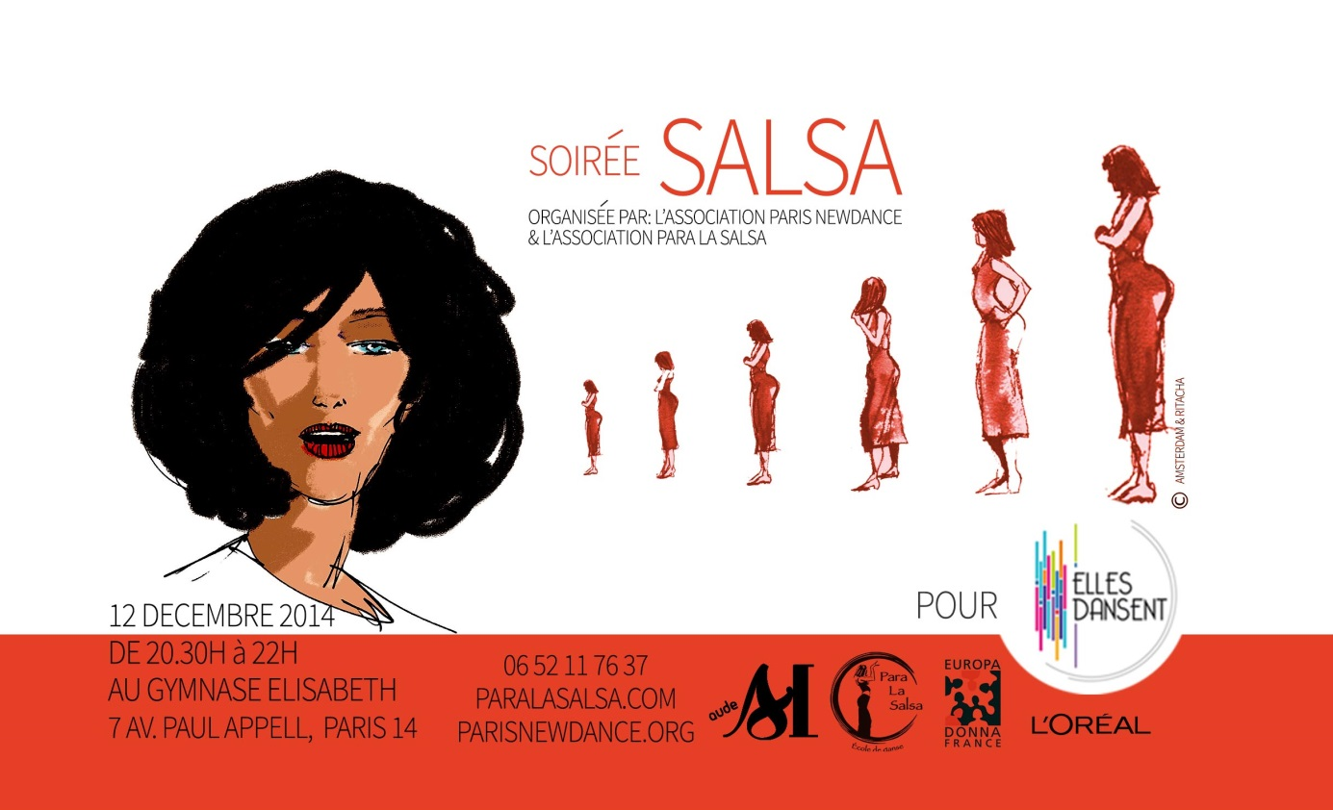

Notre association Para La Salsa s'est joint à l'association Paris NewDance afin de participer à un projet commun : "Elles Dansent" , en proposant un cours de salsa gratuit aux femmes touchées par le cancer.

A cette occasion, nous sommes heureux de vous convier à une soirée-rencontre en faveur du projet Elles Dansent, action de soutien aux femmes en difficultés par la danse, qui se déroulera le vendredi 12 décembre de 20h à 22h. Nous avons eu la chance de pouvoir proposer cet évènement dans un espace de la mairie du 14ème au Gymnase Elisabeth, 7 avenue Paull Appell, 75014 Paris.

Cette rencontre a pour but de vous faire découvrir notre projet et vous permettre de connaitre nos heureuses bénéficiaires.
Une animation salsa d’une demie heure viendra ponctuer cette soirée.

Nous serions honorés de votre présence.

